
User Manual
Version [1.2.0]

Development Fund Subdist - Kalbe Nutritionals
Modul: Area Business Manager

Prepared By
[Tim IT KN - Kalbe Nutritionals]

PT. Sanghiang Perkasa

Date
[28/09/2026]
BRD No : 2026.SHP-UM.006 |  |  | PID Ref. No : 2026.SHP-PID.001
Revision history
Version | Date | Author(s) |  | Description
1.2.0 | 21 September 2026 | Tim IT KN |  | Peran ABM dan Ready to Submit Yes/No

Daftar Isi
1. Pendahuluan 4
1.1 Untuk siapa buku ini 4
1.2 Sebelum mulai 4
1.3 Login 4
2. Posisi Anda di alur DF 5
3. Mulai memakai KDS 6
4. Cara kerja verifikasi klaim 7
4.1 Cari dan buka klaim wilayah 7
4.2 Cek bukti dan nominal 8
4.3 Tandai Ready to Submit = Yes 8
4.4 Tolak klaim 9
5. Status yang Anda pantau 10

1. Pendahuluan

1.1 Untuk siapa buku ini
Buku ini untuk Area Business Manager (ABM) yang memeriksa klaim Development Fund dari subdistributor di wilayahnya.
Yang Anda kerjakan:
- Cari klaim yang sudah dikirim subdistributor (status SUBMIT, Ready to Submit = No).
- Cek bukti kegiatan, faktur, dan kuitansi. Bandingkan nominal dengan Outstanding Budget di header.
- Kalau beres, pilih Ready to Submit = Yes lalu Save. Klaim baru bisa dilanjutkan Commercial Finance (CF).
- Kalau tidak beres, Reject dan isi alasan.
Anda tidak membuat kontrak MKPP dan tidak menerbitkan CMA. Itu bukan tugas ABM.

1.2 Sebelum mulai
- Akun KICAO KDS aktif, dengan akses wilayah ABM.
- Klaim dari subdistributor di wilayah Anda sudah status SUBMIT.
- Bukti lapangan (foto kegiatan, faktur, kuitansi bermaterai) siap dicek.

1.3 Login
Screenshot form diambil dari DEV (kicaokdsdev). Di production ganti alamat sesuai portal hidup.
- Buka https://kicaokds.kalbenutritionals.com/.
- Isi Username, Password, Captcha.
- Menu: TRANSACTION > Klaim DF (/Transaksi/KlaimDF). Pastikan tab DEVFUND aktif.
Portal | Alamat production | Menu
KICAO KDS | https://kicaokds.kalbenutritionals.com/ | Klaim DF
Tabel 1.3.1 — Portal

2. Posisi Anda di alur DF
ABM ada di verifikasi lapangan, setelah subdistributor mengirim klaim dan sebelum CF menyetujui:
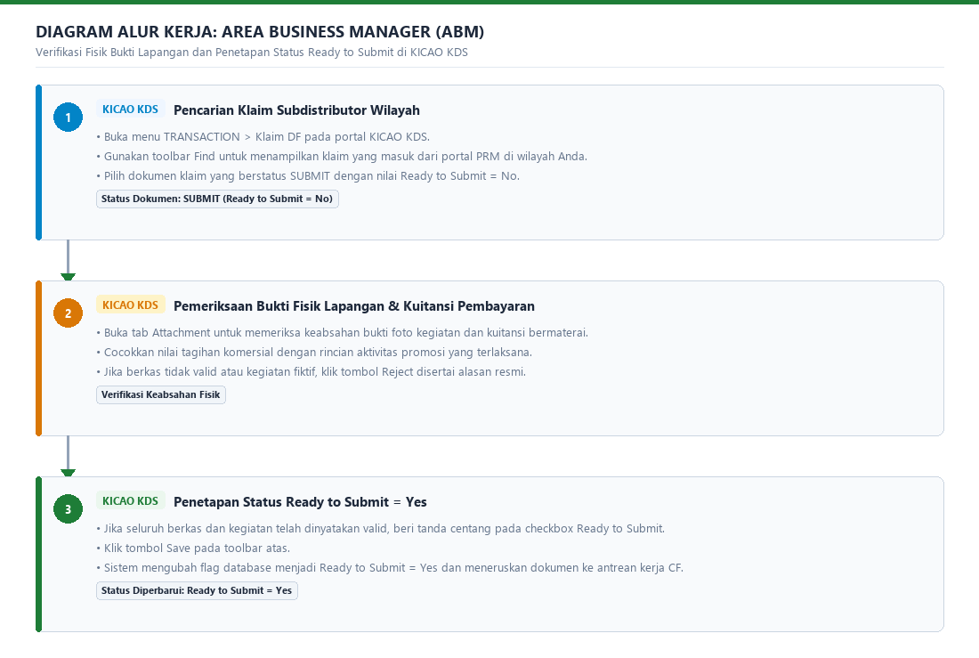
Gambar 2.1 — Diagram Alur Kerja: Area Business Manager (ABM)
Ringkasnya:
- Buka klaim wilayah yang statusnya SUBMIT dan Ready to Submit = No.
- Cek bukti. Nominal klaim tidak boleh lebih besar dari Outstanding Budget.
- Yes + Save bila layak. Reject bila tidak.
Jangan pilih Yes kalau bukti belum lengkap atau kegiatan belum terbukti jalan.

3. Mulai memakai KDS
Nomor di screenshot:
Warna | Arti
Merah | Langkah proses - nomor sama dengan nomor langkah di teks
Hijau | Item di halaman - arti nomor ada di tabel di bawah gambar
Tabel 3.1 — Warna
Setelah login, buka Klaim DF, tab DEVFUND. Yang Anda pakai di toolbar: Find, Save, Reject. Di form: Ready to Submit (Yes / No), Document Attachment (View), Reserve Budget, dan Outstanding Budget.

4. Cara kerja verifikasi klaim
Cara baca nomor
- Kotak / badge merah = langkah proses.
- Kotak / badge hijau = item di halaman (+ tabel di bawah gambar).

4.1 Cari dan buka klaim wilayah
Langkah 1. Di Form Klaim DEVFUND, klik Find (nomor 1 di gambar).
Langkah 2. Di jendela daftar, cari dokumen status SUBMIT dengan Ready to Submit = No. Klik Pilih.
Langkah 3. Form terisi: nomor klaim, Doc No MKPP, outlet, remark, dan tabel detail. Ready to Submit masih No (nomor 2 di gambar).
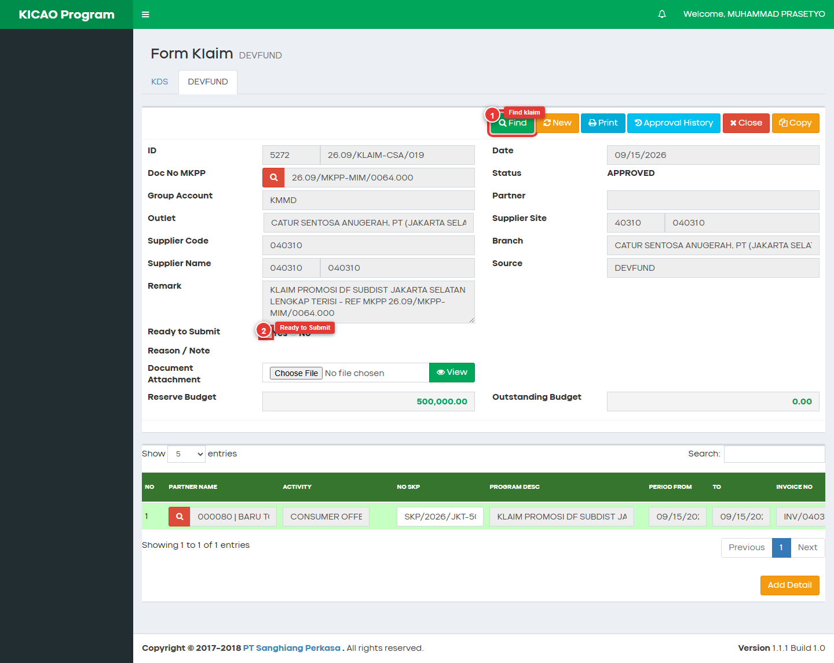
Gambar 4.1 — 4.1 Form klaim di KDS (1 = Find, 2 = Ready to Submit)
Contoh di layar ini statusnya sudah APPROVED, jadi Outstanding Budget tampil 0.00. Klaim yang Anda verifikasi statusnya SUBMIT dan Ready to Submit masih No. Tombol yang dipakai tetap Find lalu Ready to Submit.
No | Yang ditandai | Fungsi
1 | Find | Membuka daftar klaim
2 | Ready to Submit | Yes / No. Untuk klaim baru dari subdist, mulai dari No
Tabel 4.1.1 — No
Cek juga header ini (belum dinomori di gambar):
Field | Fungsi
Status | Harus SUBMIT untuk klaim yang masih Anda verifikasi
Document Attachment / View | Membuka berkas yang diunggah subdistributor
Reserve Budget | Anggaran yang ditahan pada memo MKPP
Outstanding Budget | Sisa anggaran yang masih bisa dipakai klaim ini
Tabel 4.1.2 — Field

4.2 Cek bukti dan nominal
Langkah 1. Klik View pada Document Attachment. Cocokkan kuitansi, faktur, dan foto kegiatan dengan baris di tabel detail (Partner, Activity, No SKP, Invoice, Amount).
Langkah 2. Jumlah Amount / total klaim tidak boleh melebihi Outstanding Budget.
Langkah 3. Kalau bukti tidak cocok atau kegiatan tidak terbukti, jangan lanjut ke 4.3. Pakai Reject (bagian 4.4).

4.3 Tandai Ready to Submit = Yes
Langkah 1. Pilih Yes pada Ready to Submit (nomor 1 di gambar).
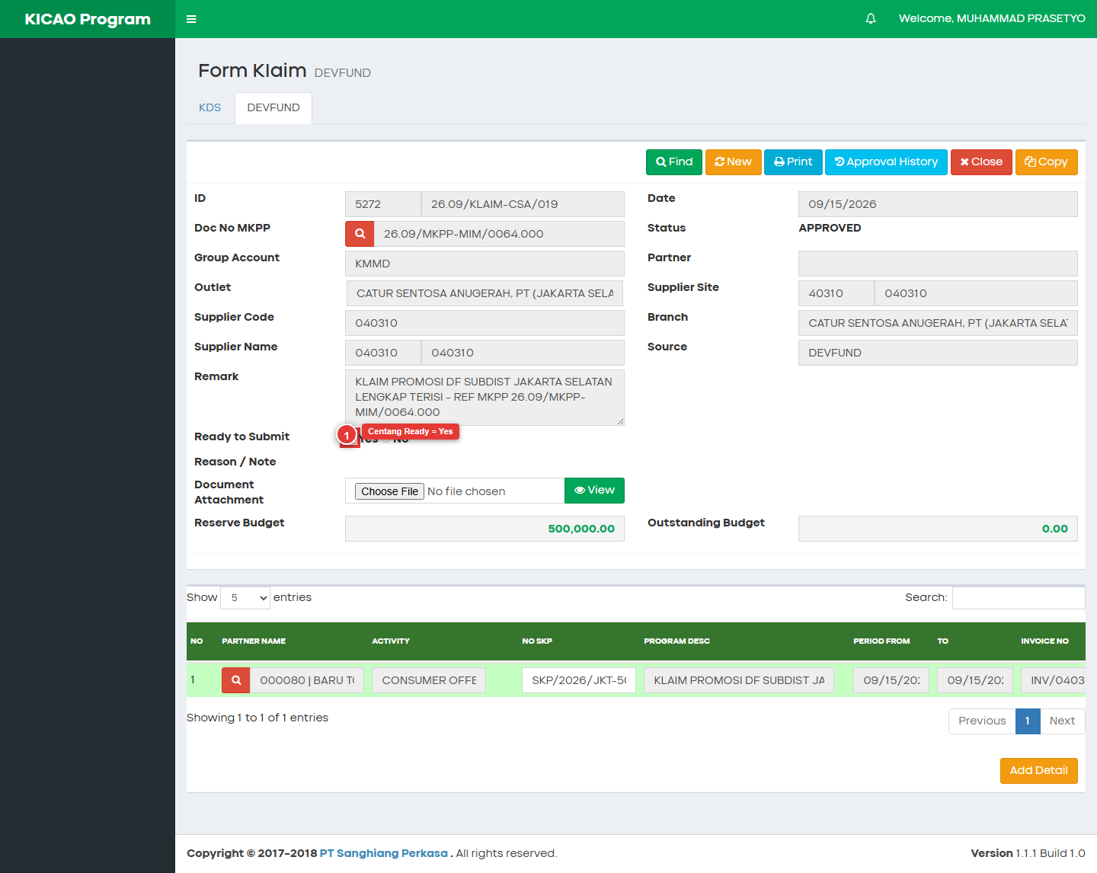
Gambar 4.2 — 4.3 Langkah 1 - Pilih Ready to Submit = Yes
Nomor 1 menandai pilihan Yes. Setelah itu klik Save di toolbar dan konfirmasi Yes pada popup Save this data?
Langkah 2. Klik Save di toolbar.
Langkah 3. Popup menanyakan apakah data disimpan. Klik Yes.
Langkah 4. Ready to Submit menjadi Yes. Klaim ini masuk antrean CF. ABM tidak perlu Submit ulang ke CF.

4.4 Tolak klaim
Langkah 1. Klik Reject.
Langkah 2. Isi alasan yang bisa dibaca subdistributor (bukti kurang, nominal tidak cocok, kegiatan tidak sesuai).
Langkah 3. Konfirmasi. Status menjadi REJECTED. Subdistributor memperbaiki lalu mengajukan lagi bila diizinkan.

5. Status yang Anda pantau
Status / tanda | Arti | Tindakan Anda
SUBMIT + Ready = No | Baru masuk dari subdist | Verifikasi (bab 4)
SUBMIT + Ready = Yes | Sudah Anda teruskan | Tunggu CF. Jangan diubah lagi kecuali ada koreksi
APPROVED | CF sudah setuju | Tidak ada tindakan ABM
REJECTED | Ditolak | Alasan ada di dokumen
Tabel 5.1 — Status / tanda
Gunakan Find untuk membuka klaim lama. Approval History menampilkan jejak status bila tombolnya muncul.

